重 庆 大 学

学 生 实 验 报 告

实验课程名称 数学实验

开 课 实验室 第一实验室DS1407

学 院 计算机学院 年级 2019 专业班 计卓02

学 生 姓 名 李燕琴 学号 20195633

开 课 时 间 2020 至 2021 学年第 二 学期

总 成 绩
教师签名

数 学 与 统 计 学 院 制

开课学院、实验室： 实验时间 ： 2021 年 3 月 14 日
课程  名称 | 数学实验 | 实验项目  名 称 | MATLAB入门  二维绘图 | 实验项目类型
 |  |  |  | 验证 | 演示 | 综合 | 设计 | 其他
指导  教师 | 龚劬 | 成 绩
实验目的
练习matlab二维绘图指令，学习绘制线、子图、条形图、分段函数图等二维图像。
基础实验1
问题重述
绘制一个周期内的正弦波和余弦波，并按要求设置相关属性。
实验过程
clear,clc
figure(1);
t = linspace(0,2*pi,1e3);
plot(t,sin(t));
hold on % 添加新的图像
plot(t,cos(t),'r:');
xlabel('Time(s)')
ylabel('Function Value')
title('Sin and Cos functions')
legend('Sin','Cos')
xlim([0,2*pi])
ylim([-1.4,1.4])
hold off
实验结果及分析
按照要求，结果如图1
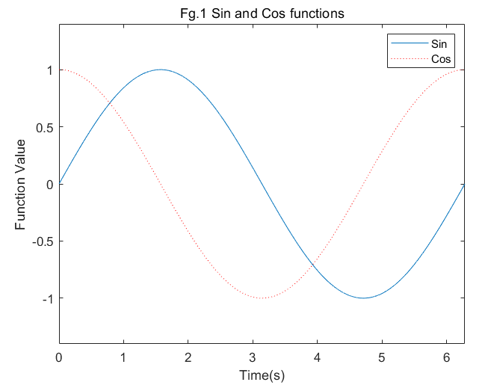
基础实验2
问题重述
制作一个2x2网格的图形，将指定文件以不同的坐标轴设置绘制在不同的子图
实验过程
clear,clc
% 包含一个mit图像矩阵 和 cMap颜色表
load("mitMap.mat");
% image - 从数组显示图像
% imagesc - 显示使用经过标度映射的颜色的图像
figure(2)
subplot(2,2,1);
image(mit);
axis square % 使用相同长度的坐标轴线。相应调整数据单位之间的增量。
title('Square')

subplot(2,2,2);
image(mit);
axis tight % 将坐标轴范围设置为等同于数据范围，使轴框紧密围绕数据。
title('Tight')

subplot(2,2,3);
image(mit);
axis equal % 沿每个坐标轴使用相同的数据单位长度。
title('Equal')

subplot(2,2,4);
image(mit);
axis xy % 默认方向。对于二维视图中的坐标区，y 轴是垂直的，值从下到上逐渐增加。
title('XY')

colormap(cMap)
hold off
实验结果及分析
按要求作图，结果如图2
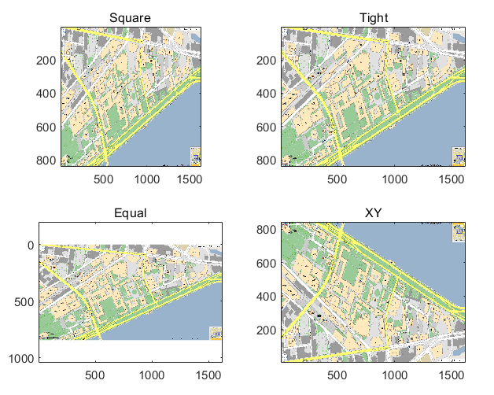
Fg.2 绘制2x2子图
基础实验3
问题重述
制作一个包含5个随机值的向量，并使用红色条形图将它们绘制在条形图上.
实验过程
clear,clc
x = 1:5;
y = rand(1,5);
figure(3)
bar(x,y,0.8,"grouped","red") % 绘制条形图，颜色设为红色
title("Fg.3 Bar Graph of 5 Random Value")
实验结果及分析
按照要求，结果如图3
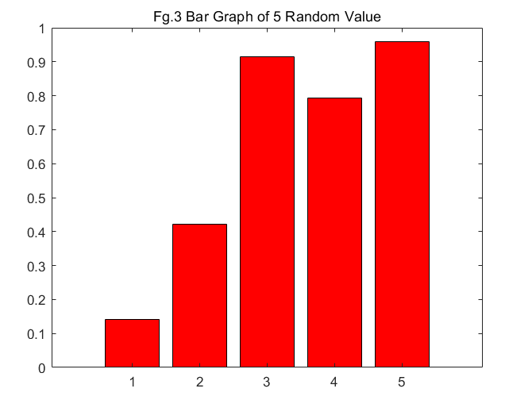
基础实验4
问题重述
晶体管I-V关系如下，其中I_{DS}（在漏极和源极节点之间的电流）与V_{GS}（栅极和源极节点之间的相对电压）和V_{DS}（漏极和源极节点之间的电压）有关；K为与晶体管技术和尺寸有关的常数，本题取K = 50 uA/V²;V_{T}为特征阈值电压，低于该阈值电压，则晶体管被视为“断开”，故有三个电流区域——断开（无电流），线性（电流相对于V_{DS}呈线性）和饱和（电流不依赖于V_{DS}）。
绘制当V_{GS}取集合{0、1、2、3、4、5} (V)中各个值时的I-V曲线于一张图上，方便比较。
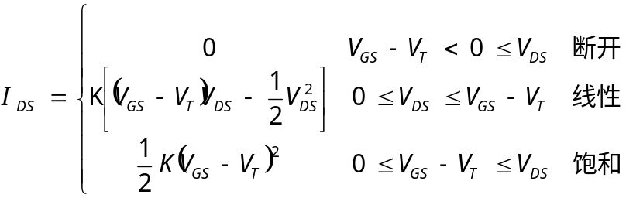
实验过程
此处设置V_{DS}共100个点，每一个V_{GS}值，对应1000个I_{DS}结果，此时I_{DS}为6x1000的矩阵，循环遍历每一行，做出每行对应V_{GS}下的I_{DS}-V_{DS}图
clear,clc
V_T = 1; % V
k = 50; %uA/V^2
V_GS = (0:5)';
V_DS = repmat(linspace(0,5),size(V_GS,1),1);
V_GS = repmat(V_GS,1,size(V_DS,2));
V_T = repmat(V_T,size(V_GS)); % 重复数组副本

I1 = 0*(V_GS-V_T<0 & V_DS>=0); % 6行
I2 = k*((V_GS-V_T).*V_DS-V_DS.^2/2).*(0<=V_DS & V_GS-V_T>=V_DS); %6行
I3 = k*(V_GS-V_T).^2/2.*(V_GS-V_T>=0 & V_DS>=V_GS-V_T); %6行
I_DS = I1+I2+I3; % 6x100的矩阵

figure(4)
title("Fg.4 Transistor Drain Current")
xlabel("V_{DS}(V)")
ylabel("I_{DS}(uA)")
ylim([0,500])
hold on
for i = 0:5
plot(V_DS(1,:),I_DS(i+1,:),'DisplayName',"V_{GS} = "+i+" V");
end
set(legend,'Position',[0.171309521595637 0.57246031037588 0.183928573642458 0.312619054703486]);
hold off
实验结果及分析
调试：
1、一张图绘制多条曲线时，legend标注和图中曲线颜色对不上
修改前：保存每次循环的legend信息，最后直接将一个列向量进行legend标注，但在plot时，设置了‘-’线形，导致绘制一条曲线时，会产生很多个‘-’，以至legend会将每个‘-’当成一次线的绘制，并按顺序设置线的颜色，故而颜色对不上。
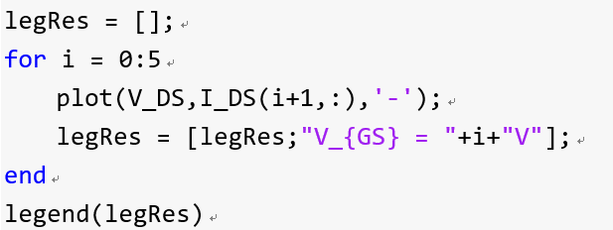
修改后：不使用legend添加标签，直接在plot中设置图的属性’DisplayName’，就不会导致legend将曲线绘制的点当成一个线来看的情况
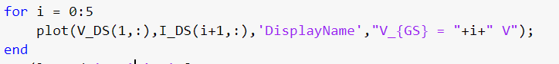
2、矩阵之间做并运算
修改前：使用&&，但报错说维数不对
I1 = 0*(V_GS-V_T<0 && V_DS>=0); % 6行
修改后：使用&
I1 = 0*(V_GS-V_T<0 & V_DS>=0); % 6行
结果：
如下图4，可知同一V_{DS}，V_{GS}越大，I_{DS}越大；同一V_{GS}，V_{DS}越大，I_{DS}越大。
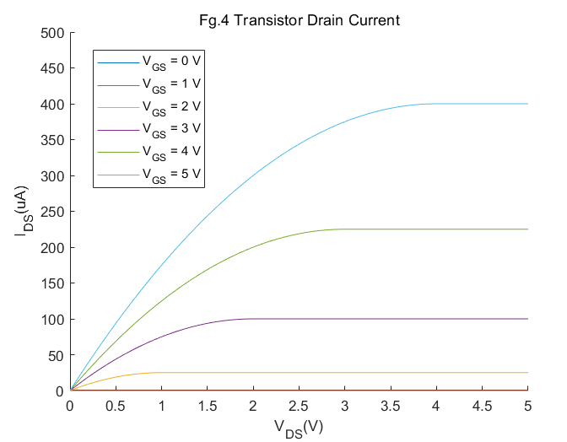
总结与体会
表格 1 总结
Legend添加图注，颜色对不上 | 直接在plot中设置’DisplayName’属性，不使用legend图注
矩阵之间对应位置元素做并运算 | 用&，而不是&&
二维绘图指令 | Plot,bar,image等常用命令

教师签名
年 月 日

